Mesto Vrútky

Predkladacia správa

Určené: na zasadnutie Mestského zastupiteľstva vo Vrútkach dňa 13.09.2016.

Názov materiálu: Prevod nehnuteľného majetku mesta Vrútky - obchodná verejná súťaž v zmysle § 9a ods. 1 zákona č. 138/1991 Zb. o majetku obcí v znení neskorších zmien a doplnkov

Materiál obsahuje: - predkladacia správa
- dôvodová správa
Návrh na uznesenie :

Mestské zastupiteľstvo vo Vrútkach

1. s c h v a ľ u j e
- podľa § 9 ods. 1 písm. a) zákona č. 138/1991 Zb. o majetku obcí spôsob prevodu vlastníctva majetku mesta –
  - pozemok p. č. KN C 1528/1, orná pôda o výmere 1255 m²
  - pozemok p. č. KN C 1528/3, orná pôda o výmere 800 m²,
ktoré sa nachádzajú v katastrálnom území Vrútky, v zastavanom území mesta, zapísané na liste vlastníctva č. 1876 na Okresnom úrade, katastrálnom odbore v Martine.
- obchodnou verejnou súťažou a súčasne oznámenie o vyhlásení obchodnej verejnej súťaže podľa ustanovení § 281 až § 288 Obchodného zákonníka v znení neskorších predpisov na podávanie návrhov na uzavretie Kúpnej zmluvy za účelom prevodu vlastníckeho práva k majetku vyhlasovateľa:

Oznámenie o vyhlásení obchodnej verejnej súťaže
„Predaj nehnuteľného majetku č. 2/2016“

Podľa ustanovení § 281 až § 288 Obchodného zákonníka v znení neskorších predpisov na podávanie návrhov na uzavretie Kúpnej zmluvy za účelom prevodu vlastníckeho práva k majetku vyhlasovateľa s vyhodnotením formou výberového konania

- Identifikácia vyhlasovateľa
Názov: Mesto Vrútky
Sídlo: Námestie S. Zachara 4, 038 61 Vrútky
IČO: 00647209
V zastúpení: Ing. Miroslav Mazúr, primátor mesta
Kontaktná osoba: Ing. Jana Rišianová
Tel.: 043/4241814, 0918410712
vyhlasuje
obchodnú verejnú súťaž „Predaj nehnuteľného majetku č. 2/2016“ s vyhodnotením formou výberového konania na výber uchádzača na uzavretie Kúpnej zmluvy za účelom prevodu vlastníckeho práva k majetku vyhlasovateľa.
Predmetom obchodnej verejnej súťaže je výber najvhodnejšej ponuky na predaj predmetu súťaže a uzatvorenie kúpnej zmluvy na predaj predmetu súťaže.
Špecifikácia predmetu OVS:
  - pozemok p. č. KN C 1528/1, orná pôda o výmere 1255 m²
  - pozemok p. č. KN C 1528/3, orná pôda o výmere 800 m², nachádzajúcich sa v katastrálnom území Vrútky, v zastavanom území mesta, zapísané na liste vlastníctva č. 1876 na Okresnom úrade, katastrálnom odbore v Martine.
Pozemky sa nachádzajú v zastavanom území obce, v blízkosti individuálnej bytovej výstavby, nízkej rodinnej zástavby. K pozemkom je možné doviesť všetky druhy inžinierskych sietí.
Najvhodnejšie budúce využitie pozemkov – obytná funkcia.

- podľa § 9 ods. 2 písm. b) zákona č. 138/1991 Zb. o majetku obcí podmienky obchodnej verejnej súťaže na prevod nehnuteľností v k. ú. Vrútky :

PODMIENKY OBCHODNEJ VEREJNEJ SÚŤAŽE

- Identifikácia vyhlasovateľa
Názov: Mesto Vrútky
Sídlo: Námestie S. Zachara 4, 038 61 Vrútky
IČO: 00647209
V zastúpení: Ing. Miroslav Mazúr, primátor mesta
Kontaktná osoba: Ing. Jana Rišianová
Tel.: 043/4241814, 0918410712
vyhlasuje
obchodnú verejnú súťaž
„Predaj nehnuteľného majetku č. 2/2016“
s vyhodnotením formou výberového konania na výber uchádzača na uzavretie Kúpnej zmluvy za účelom prevodu vlastníckeho práva k majetku vyhlasovateľa.
- Predmetom obchodnej verejnej súťaže je výber najvhodnejšej ponuky na predaj predmetu súťaže a uzatvorenie kúpnej zmluvy na predaj predmetu súťaže. Špecifikácia predmetu OVS:
  - pozemok p. č. KN C 1528/1, orná pôda o výmere 1255 m²
  - pozemok p. č. KN C 1528/3, orná pôda o výmere 800 m², nachádzajúcich sa v katastrálnom území Vrútky, v zastavanom území mesta, zapísané na liste vlastníctva č. 1876 na Okresnom úrade, katastrálnom odbore v Martine.
Pozemky sa nachádzajú v zastavanom území obce, v blízkosti individuálnej bytovej výstavby, nízkej rodinnej zástavby. K pozemkom je možné doviesť všetky druhy inžinierskych sietí.
Najvhodnejšie budúce využitie pozemkov – obytná funkcia.
- Typ zmluvy:
Kúpna zmluva podľa Občianskeho zákonníka.
4) Lehota a spôsob predloženia návrhu:
Súťaž sa začína dňom jej uverejnenia na úradnej tabuli mesta Vrútky, t.j. 14.09.2016, webovom sídle mesta Vrútky a v regionálnej tlači. Navrhovateľ predkladá svoj návrh v zmysle nasledovných inštrukcií:
- Deň, mesiac, rok a hodina, dokedy sa môžu predkladať návrhy: do minimálne 15 dní po uverejnení súťaže na úradnej tabuli Mesta Vrútky, t.j. do 04.10.2016 do 12.00 hod. – rozhodujúci je dátum doručenia návrhu v podateľni Mestského úradu
- Adresa, na ktorú sa má návrh doručiť: Mesto Vrútky, Námestie S. Zachara 4, 038 61 Vrútky
- Jazyk, v ktorom sa musí písomný návrh predložiť: slovenský
- Forma predloženia návrhu: Všetky požadované dokumenty, ktoré budú súčasťou súťažného návrhu je nutné doručiť v písomnej forme v uzavretej obálke označenej názvom a sídlom navrhovateľa a heslom: „Obchodná verejná súťaž – predaj nehnuteľného majetku č. 2/2016 „Pozemok – NEOTVÁRAŤ“. Táto obálka bude vložená do obálky s adresou vyhlasovateľa obchodnej verejnej súťaže.
- Predložený návrh musí okrem iného obsahovať najmä:
- identifikačné údaje uchádzača (pri FO: meno, priezvisko, rodné priezvisko, dátum narodenia, rodné číslo, adresa trvalého bydliska, pri PO: obchodné meno, sídlo, IČO, DIČ, DIČ DPH, štatutárny orgán s uvedením oprávnenosti ku konaniu, overenú kópiu výpisu z Obchodného registra),
- označenie kontaktnej osoby navrhovateľa, telefonický kontakt a emailovú adresu,
- navrhnutú kúpnu cenu za predmet súťaže. Minimálna požadovaná cena, za ktorú sa predmet súťaže ponúka na predaj je 40,- za m².
- písomné čestné prehlásenie navrhovateľa, že súhlasí s podmienkami verejnej obchodnej súťaže uvedenými v článku 7 tohto oznámenia,
- písomné čestné vyhlásenie uchádzača o tom, že má splnené všetky daňové a iné povinnosti voči vyhlasovateľovi, organizácii v jeho zriaďovateľskej pôsobnosti, alebo v ktorej má vyhlasovateľ majetkovú účasť,
- písomný súhlas uchádzača s tým, že v prípade, že po vyhodnotení OVS nedôjde k uzavretiu kúpnej zmluvy z akéhokoľvek dôvodu na strane úspešného uchádzača, zložená zábezpeka prepadá v prospech vyhlasovateľa z titulu zmluvnej pokuty.
Súťažné návrhy doručené iným spôsobom, alebo po stanovenom termíne odovzdania nebudú do obchodnej verejnej súťaže prijaté. Návrh nemožno odvolať po jeho doručení vyhlasovateľovi.
5. Rozsah a úplnosť súťažného návrhu
Návrh musí byť predložený v súlade s podmienkami súťaže a v požadovanom rozsahu.
6. Termín otvárania obálok a vyhodnotenie súťažných návrhov je 06.10.2016 o 10.00 hod.
7. Ďalšie podmienky vyhlasovateľa:
- vyhlasovateľ si vyhradzuje právo zmeniť podmienky súťaže alebo súťaž zrušiť podľa §283 zákona č. 513/1991 Zb. Obchodného zákonníka,
- vyhlasovateľ si vyhradzuje právo odmietnuť všetky predložené návrhy (§ 287 ods. 2
zákona č. 513/1991 Zb. Obchodného zákonníka) a ukončiť obchodnú verejnú súťaž bez výberu súťažného návrhu,
- návrh nemožno odvolať po jeho doručení vyhlasovateľovi,
- vyhlasovateľ si vyhradzuje právo meniť všetky uvedené podmienky obchodnej verejnej súťaže, odmietnuť všetky návrhy a ukončiť súťaž alebo predĺžiť lehotu na vyhlásenie výsledku OVS,
- vyhlasovateľ si vyhradzuje právo predĺžiť lehotu na vyhlásenie vybraného súťažného návrhu,
- vyhlasovateľ si vyhradzuje právo v prípade zistenia, že súťažný návrh je neúplný alebo nespĺňa podmienky požiadaviek vyhlasovateľa uvedených v súťažných podkladoch vyradiť návrh z obchodnej verejnej súťaže,
- uchádzači nemajú nárok na úhradu nákladov spojených s účasťou na súťaži
- ohliadku predmetu OVS je možné vykonať kedykoľvek počas doby uverejnenia OVS na úradnej tabuli mesta a internetovom sídle mesta po dohode s kontaktnou osobou uvedenou v identifikácii vyhlasovateľa.
- v prípade, že nebude s úspešným uchádzačom uzatvorená zmluva z dôvodov na strane uchádzača, môže vyhlasovateľ uzavrieť zmluvu s uchádzačom, ktorý sa vo vyhodnotení obchodnej verejnej súťaže umiestnil ako ďalší v poradí,
- vyhlasovateľ je oprávnený rokovať o uzatvorení kúpnej zmluvy aj v prípadoch ak z akýchkoľvek dôvodov uchádzač, ktorého ponuka bola najvyššia, neuzavrie kúpnu zmluvu v lehote určenej vyhlasovateľom súťaže
- vyhlasovateľ si vyhradzuje právo odmietnuť uchádzača v prípade ak tento je, alebo v minulosti bol dlžníkom vyhlasovateľa, resp. organizácie v jeho zriaďovateľskej pôsobnosti, resp. v ktorej má vyhlasovateľ majetkovú účasť,
- kúpnu zmluvu je uchádzač povinný uzatvoriť do 30 dní od oznámenia výsledku OVS v Mestskom zastupiteľstve mesta Vrútky,
- uchádzač je povinný uhradiť kúpnu cenu na účet vyhlasovateľa v deň podpisu kúpnej zmluvy a pri podpise zmluvy predložiť doklad o jej uhradení, pred podaním zmluvy s návrhom na vklad do katastra nehnuteľností inak má právo vyhlasovateľ odstúpiť od zmluvy.
- návrh na vklad vlastníckeho práva podáva vyhlasovateľ. Náklady spojené s návrhom na vklad hradí uchádzač.
8. Spôsob výberu najvhodnejšieho návrhu na uzavretie zmluvy
- Predložený návrh bude možné zahrnúť do obchodnej verejnej súťaže s vyhodnotením formou výberového konania len v prípade, ak jeho obsah bude zodpovedať súťažným podmienkam. Výsledok bude predložený Mestskému zastupiteľstvu.
- Vyhlasovateľ oznámi vyhodnotenie OVS uchádzačovi písomnou formou.
9. Všeobecne záväzné právne predpisy dodržiavané pri verejnej obchodnej súťaži:
- zákon č. 513/1991 Zb. Obchodný zákonník v platnom znení,
- zákon č. 40/1964 Zb. Občiansky zákonník v platnom znení,
- zákon č. 162/1995 Z.z. Katastrálny zákon v platnom znení,
- zákon č. 138/1991 o majetku obcí v znení neskorších predpisov
Vo Vrútkach, dňa
Za vyhlasovateľa: Ing. J. Rišianová
Ing. Miroslav Mazúr
primátor mesta
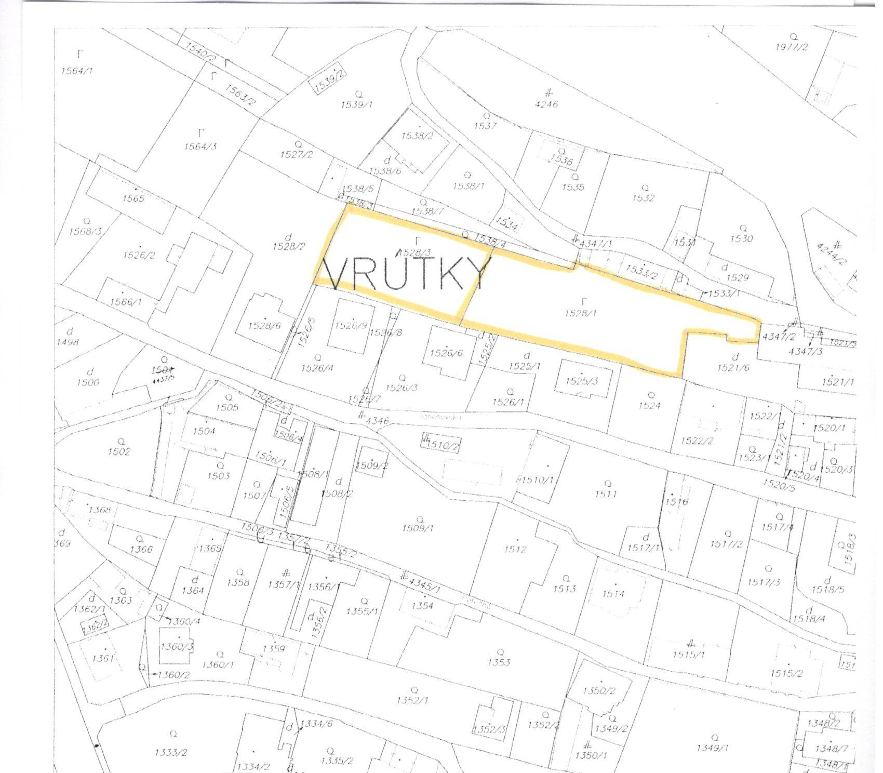

Spracovala a predkladá: Ing. J. Rišianová, vedúca odboru služieb
Vo Vrútkach, 18.7.2016
..............................................
podpis predkladateľa
Dôvodová správa

Mestské zastupiteľstvo vo Vrútkach dňa 14.6.2016 schválilo prebytočnosť nehnuteľného majetku mesta a to:
- pozemok p. č. KN C 1528/1, orná pôda o výmere 1255 m²,
- pozemok p.č. KN C 1528/3, orná pôda o výmere 800 m².
Obidva pozemky sa nachádzajú v zastavanom území mesta, v katastrálnom území Vrútky, zapísané v katastri nehnuteľností na liste vlastníctva č. 1876.
Druhou časťou uznesenia bol schválený spôsob prevodu tohto majetku formou obchodnej verejnej súťaže, vrátane vyhlásenia obligatórnych podmienok súťaže. Na základe uvedeného uznesenia predkladáme na rokovanie mestského zastupiteľstva materiál a to vyhlásenie obchodnej verejnej súťaže č. 2/2016 a podmienky tejto obchodnej verejnej súťaže.
Pri tomto spôsobe prevodu je povinnosťou mesta dodržať podmienky ustanovení § 281- 288 Obchodného zákonníka. Je nutné zdôrazniť, že podmienky súťaže už nie je možné po ich schválení meniť, ale mesto si vyhradzuje právo neprijať žiaden návrh. Schválené podmienky obchodnej verejnej súťaže sú kogentnými vo vzťahu k jednotlivým ustanoveniam kúpnej zmluvy, preto nie je možné po výbere uchádzača v zmluve meniť, alebo dopĺňať ustanovenia kúpnej zmluvy.
Medzi základné podmienky obchodnej verejnej súťaže zaraďujeme cenu, kde požadujeme na návrh finančnej komisie minimálne 40,- eur za m² a využitie pozemku na obytnú funkciu, s nízkou rodinnou zástavbou.

